Российская космическая делегация встретилась с соотечественниками в Никарагуа
08.11.2021
В рамках рабочего визита в Никарагуа делегация в составе космонавта, Героя России Ф.Н.Юрчихина, старшего специалиста ракетно-космической корпорации «Энергия» С.Н.Самбурова и директора Центра научно-технического и инновационного сотрудничества с ибероамериканскими странами Юго-Западного государственного университета Н.С.Фролова при содействии Посольства РФ провела серию мероприятий, участниками которых стали проживающие в стране российские соотечественники.

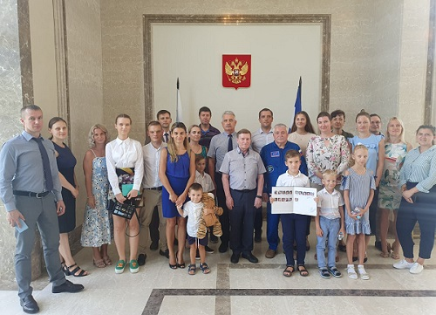

В мероприятиях приняли участие российские дипломаты и члены их семей, соотечественники, ученики школы при Посольстве и школы им. Р.Дарио в г. Матагальпа, преподаватели и студенты Русского центра фонда «Русский мир» при Национальном автономном университете Никарагуа (УНАН-Манагуа).

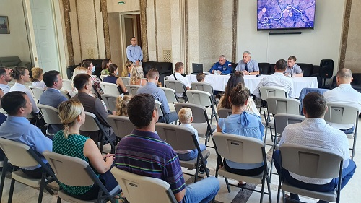

В ходе встреч, прошедших в тёплой, дружеской атмосфере, члены делегации поделились богатым опытом работы в космической отрасли, ответили на вопросы о развитии и истории космонавтики.

Фото: Посольство РФ в Никарагуа

Адрес страницы: http://mosds.mos.ru/presscenter/news/detail/10378647.html
ГКУ города Москвы «Центр гуманитарного и делового сотрудничества с соотечественниками за рубежом - Московский дом соотечественника»

